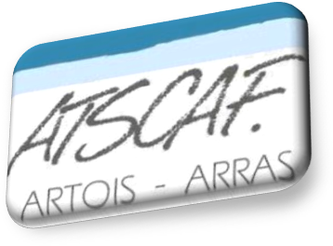
OFFRE DECOUVERTE
ATSCAF ARTOIS

En ce milieu d’année scolaire, venez découvrir les nombreuses activités sportives, culturelles, touristiques, bien-être ainsi que les commandes groupées très avantageuses de notre association!

En adhérent maintenant, vous pourrez profiter de toutes nos offres du moment et ce jusqu’au 31/08/2025. Sans oublier la célébration des 70 ans de notre association le 10 mai 2025 au tarif adhérent!


Sport

- Foot en salle (futsal), Volley, Badminton , Padel (tennis padel)
- Les Foulées Dainvilloises ont lieu le 5 et 6 avril
- Cross de Bercy et autres randonnées/courses

Culture

- Ateliers Créatifs : sur Lens mais aussi Arras avec atelier floral
- Atelier peinture à l’ aquarelle sur Arras le 24/04/2025
- Visite guidée au Louvre Lens
- Fête des roses à Gerberoy le 1er juin 2025
- Concerts/Spectacles dans toute la région (plus de détails sur notre site)

Tourisme

- Campings Mistercamp et Camping Paradis : profitez de réductions très importantes sur la réservation de vos séjours jusqu’à moins 60% en basse saison (plus de détails sur notre site)

Bien-être

- Massages assis Shiatsu
- Stretching postural
- Gym/renforcement musculaire

Commandes Groupées

- Parfums: avec de très belles réductions jusqu’à 70%
- Huile d’olive et autres produits de crêtes – commande avant le 14 mars
- Chocolats Jeff de Bruges
- Billetterie permanente avec des réductions toute l’année, voir détail sur notre site en “loisirs”
- Carte wengel

Pour plus d’informations, venez lors des permanences au local ATSCAF sur Arras MONTUELLE ou contactez-nous par mail à atscaf.artois@dgfip.finances.gouv.fr

Fiche d’inscription

OFFRE DECOUVERTE valable du 01 mars 2025 au 31 août 2025
Agent Ministère des Finances (actif ou retraité) : 10€ (tarif plein 20€)
Conjoint et enfant de moins de 25 ans (ayant droit) : 5€ (tarif plein 10€)
Extérieur : 15€ (tarif plein 30€)
Site de l'ATSCAF Artois : https://locales.atscaf.fr/vitrine/locale.php?code_section=6200

Fiche à renvoyer intégralement complétée accompagnée d’un chèque établi à l’ordre de ATSCAF Artois – 10 rue Diderot – 62034 ARRAS Cedex ou en espèces aux permanences des mardis et jeudis de 12h30 à 13h30
Nom
Prénom
Date de naissance

Téléphone :
Courriel :
Adresse personnelle :
Service d’affectation ou dernier service d’exercice d’activité (actif ou retraité) :
Si inscription ayants-droits seulement, indiquez le nom de l’adérent principal :

Date et signature :

